## 2024中国机器人大赛暨RoboCup中国赛

## 工程竞技类机器人赛项参赛队资格认证

工程竞技类机器人

**车型机器人智能搬运赛项**

工程竞技类机器人赛项技术委员会

2024年7月

参赛学校：江西理工大学南昌校区

参赛队名：妙创二队

参赛队员：刘正威 洪春焱 谢俊涛 张庆炫 陈世杰 联系电话：13177561205

指导教师：陈敏 吴志刚 联系电话：15879081939

日期：2024/8/2

## 车型机器人智能搬运赛项

**1车型机器人尺寸不大于（长）300mm×（宽）200mm，轮子直径≤100mm，长和宽以车子静止放置时的最长和最宽处垂直投影来计算。**

实际执行情况：实际尺寸为280mm*180mm，符合尺寸要求。

**2 动力轮的数量不少于2个。**

实际执行情况：动力轮数量为4，符合要求。

**3 机器人程序必须在赛前一次性写入机器人程序存储器，从参赛队员准备抽取物料开始，到整个比赛结束不允许采用任何方式修改程序（包括使用拨码开关或者其他硬件方式选择程序和使用任何无线方式修改程序），要求自主式脱线控制。**

实际执行情况：能够脱线控制，符合要求。

**4 机械自主设计情况**

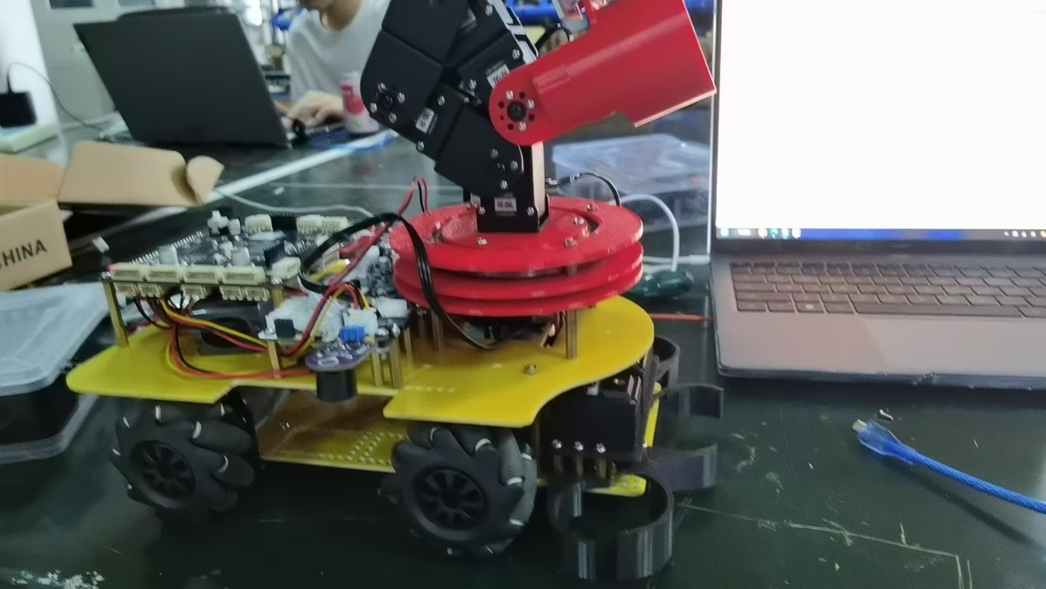

**5 电气自主设计情况**

5.1 控制板原理图

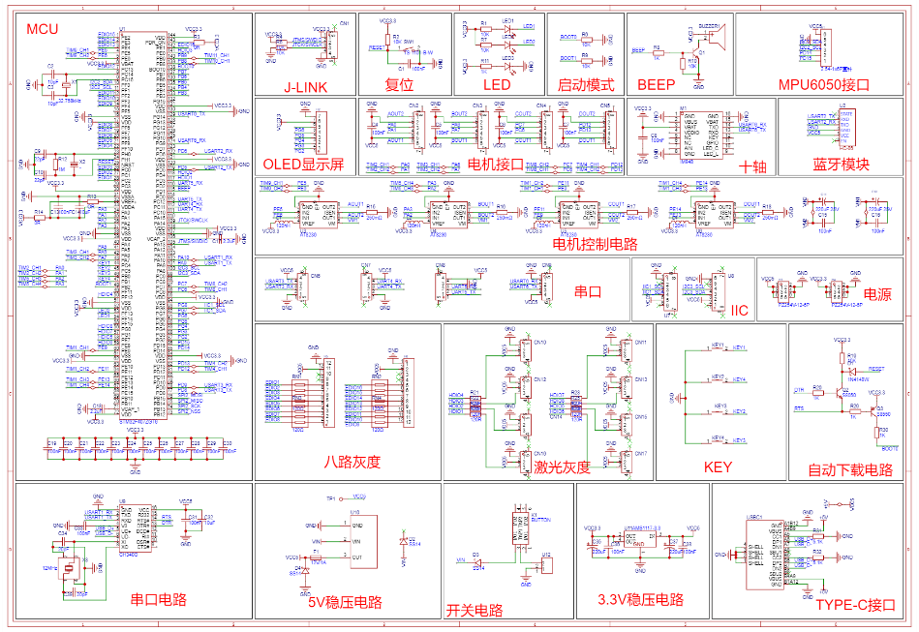

5.2 控制板PCB板图

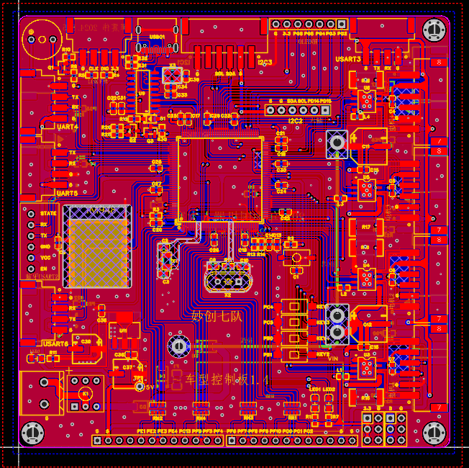

5.3 控制板实物图

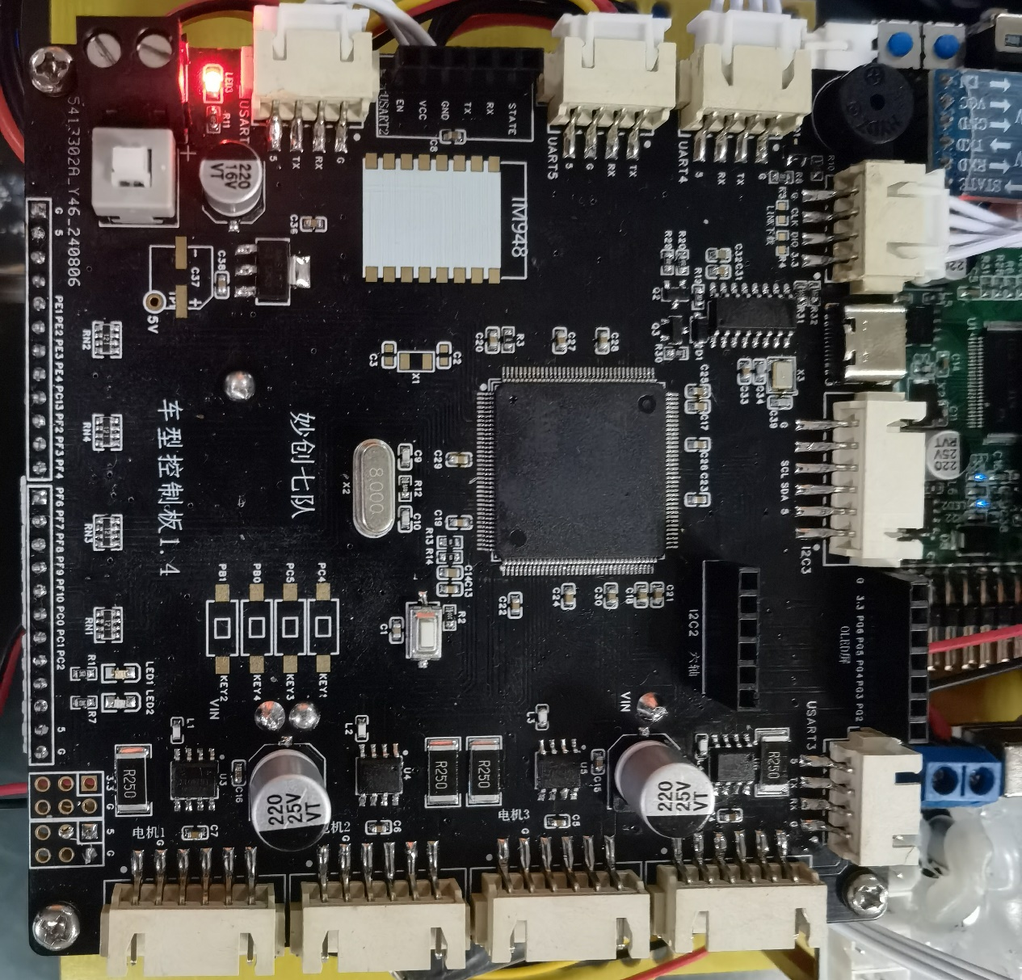

5.4 控制板焊接照片

